**Отчет**

**Задание №1 Таблицы**

Таблица Заказ

В режиме конструктора:

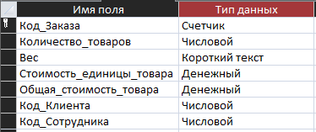

Заполненная:

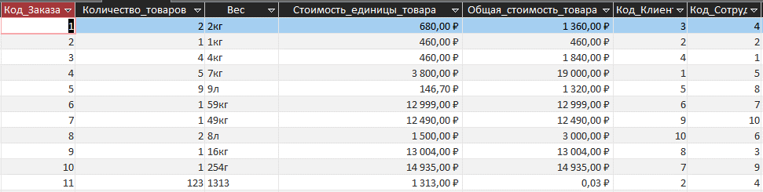

Таблица Клиент

В режиме конструктора:

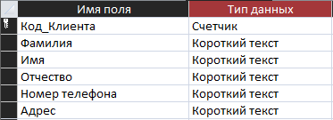

Заполненная:

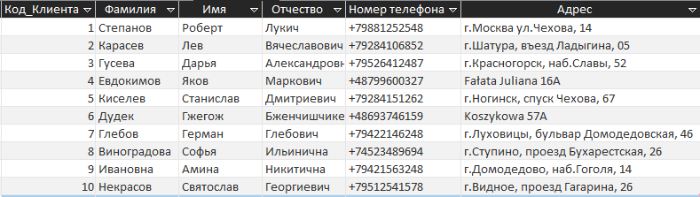

Таблица Склад

В режиме конструктора:

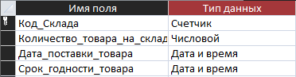

Заполненная:

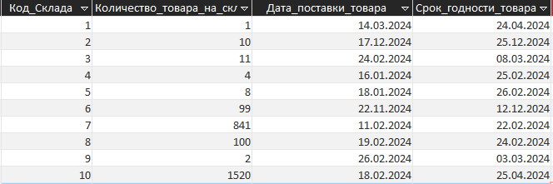

Таблица Сотрудник

В режиме конструктора:

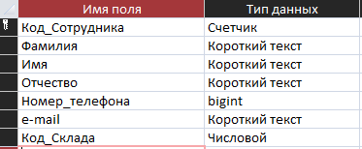

Заполненная:

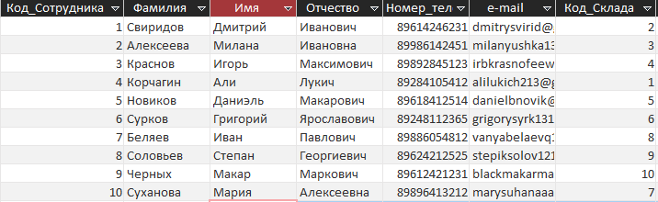

Таблица Товар

В режиме конструктора:

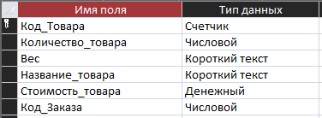

Заполненная:

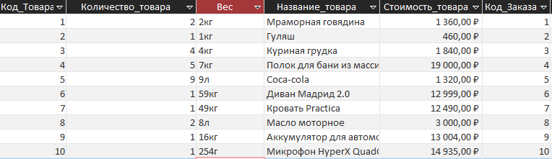

**Задание №2 Схема данных**

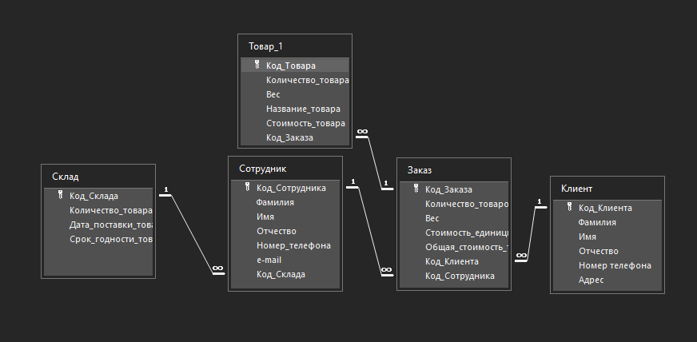

**Задание №3 Формы**

Форма Заказ

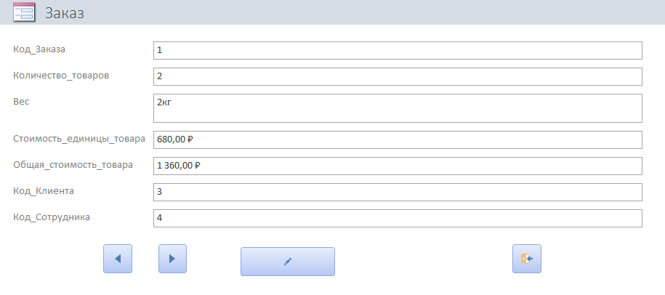

Форма Клиент

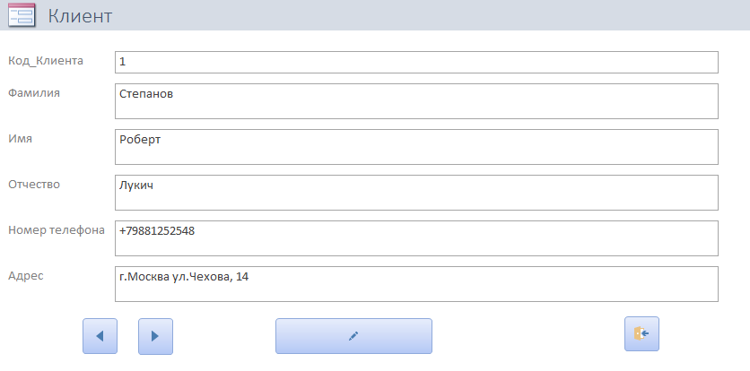

Форма Склад

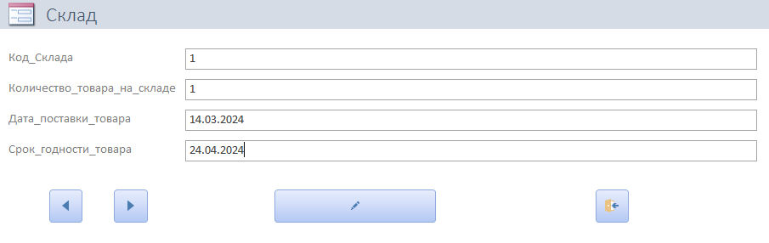

Форма Сотрудник

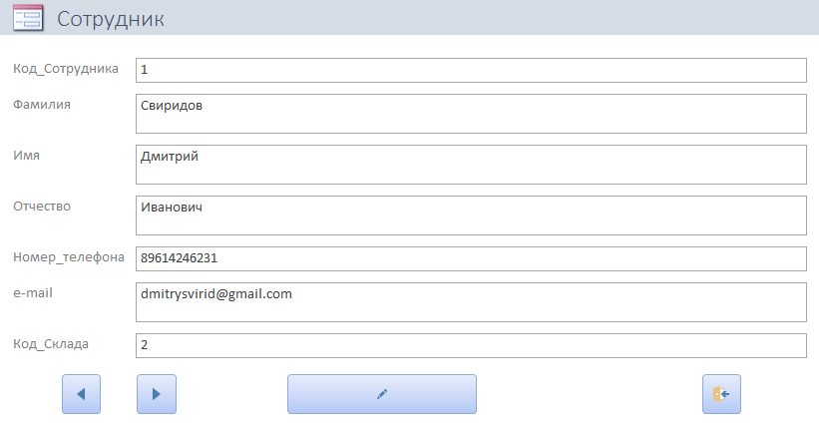

Форма Товар

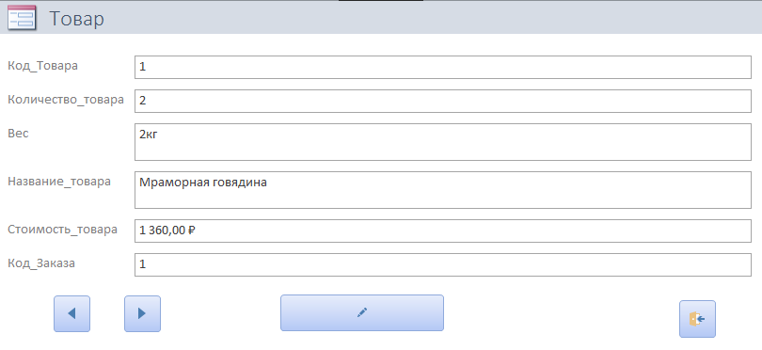

**Задание №4 Отчеты**

Отчет Заказ

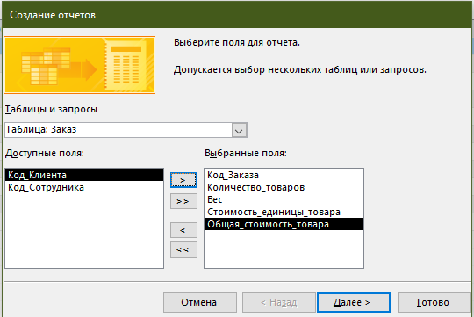

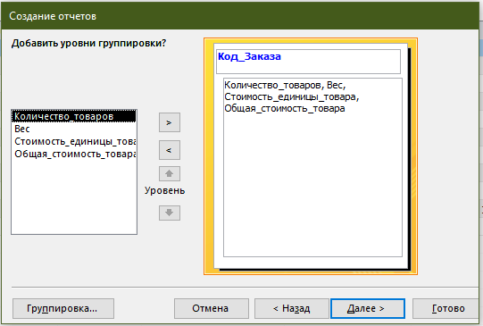

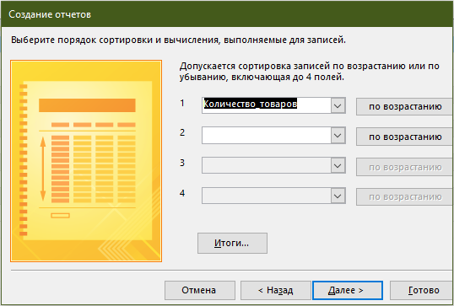

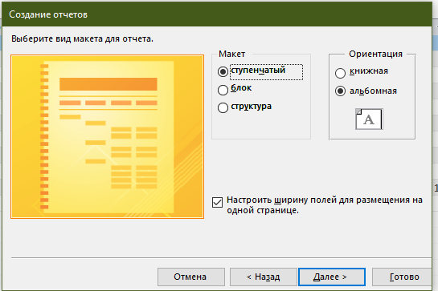

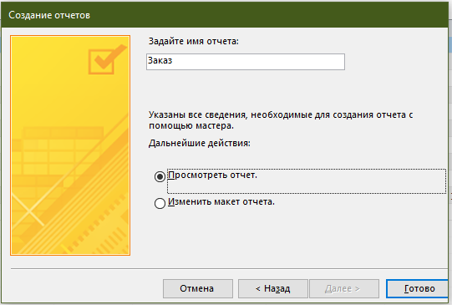

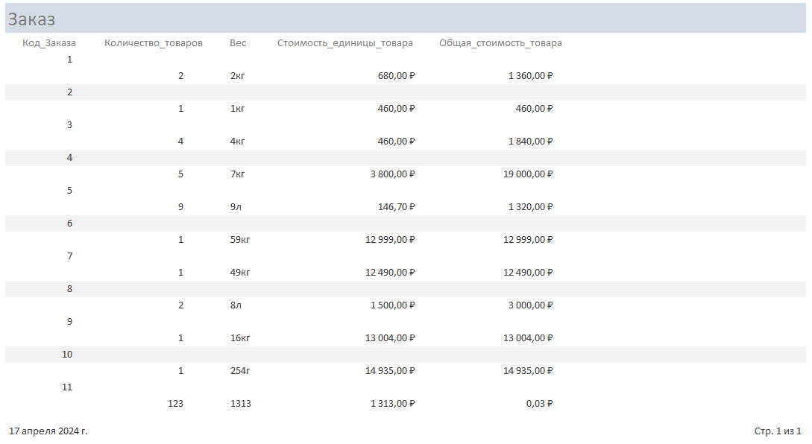

Отчет Клиент  
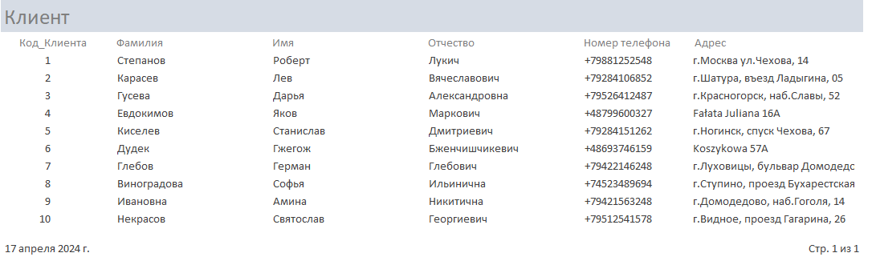  
Отчет Склад

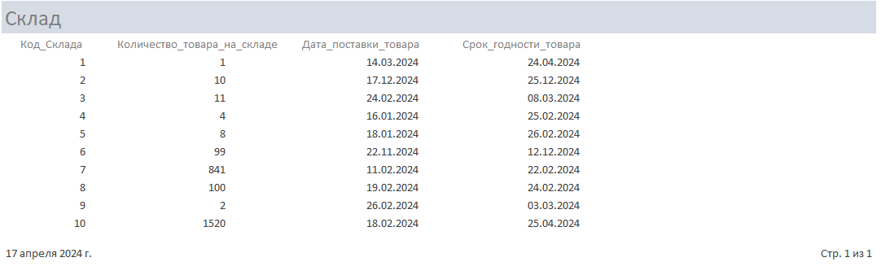  
Отчет Сотрудник  
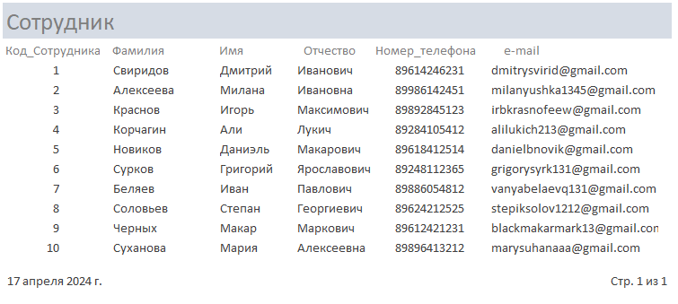  
Отчет Товар

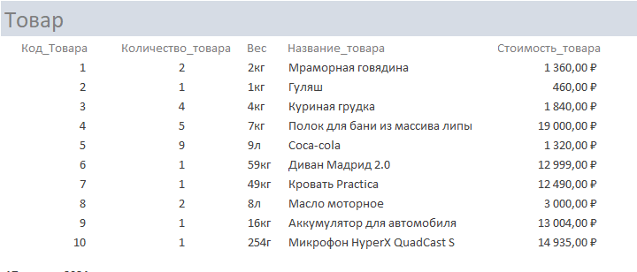

**Задание №5 Запросы**

**В режиме конструктора (QBE):**

1. Вывод информации о клиенте по коду заказа  
   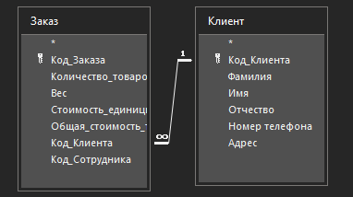

  
Результат:  
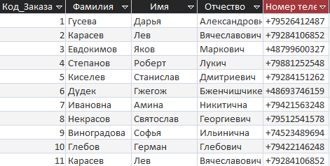

1. 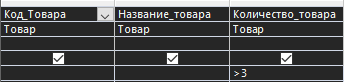Кол-во товаров больше 3  
   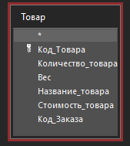  
   Результат:  
   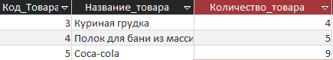
2. Кол-во товаров на складе больше 100  
   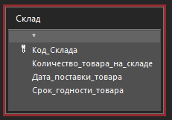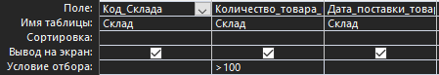  
   Результат:



1. Заказы с общей стоимостью меньше 5000  
   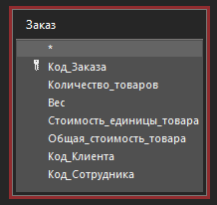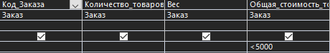  
   Результат:  
   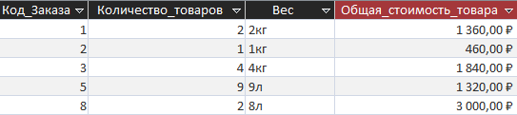
2. Макс. Кол-во товара и общая стоимость товара  
   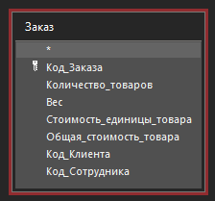  
   Результат:  
   
3. Поиск по названию товара

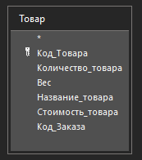  
Результат:

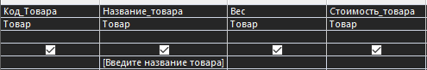  
Изначальный вид таблицы:  
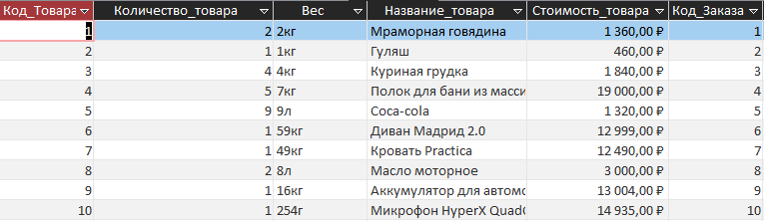  
Запуск запроса:  
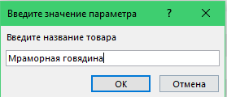  
Конечный вид таблицы:  


1. Стоимость единицы товара меньше 5000

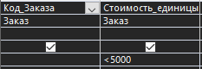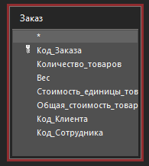

Результат:

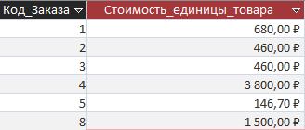

**В режиме SQL:**

1. Вывод информации о заказе

Текст запроса:  
SELECT *

FROM Заказ;  
Результат:  
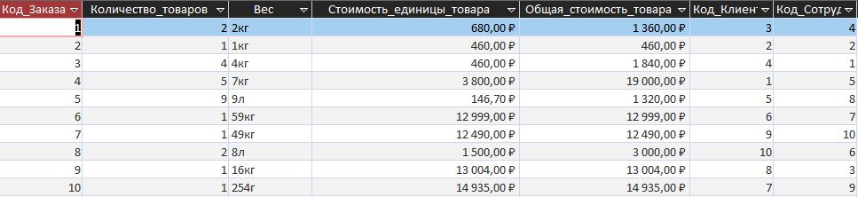

1. Вывод информации о клиентах у которых кол-во товаров меньше 6

Текст запроса:

SELECT Код_Заказа, Фамилия, Имя, Отчество, Количество_товаров

FROM Клиент INNER JOIN Заказ ON Клиент.Код_Клиента = Заказ.Код_Клиента

WHERE Количество_товаров < 6;  
Результат:  
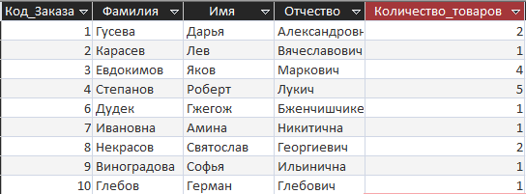

1. Вывод информации о сотруднике привязанному к складу  
   Текст запроса:

SELECT Склад.Код_Склада, Сотрудник.Фамилия, Сотрудник.Имя, Сотрудник.Отчество, Сотрудник.Номер_телефона

FROM Склад INNER JOIN Сотрудник ON Склад.Код_Склада = Сотрудник.Код_Склада

ORDER BY Склад.Код_Склада;  
Результат:  
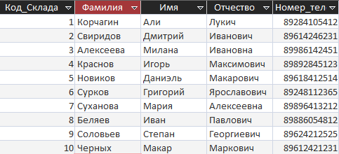

1. Кол-во товара больше 4

SELECT *

FROM Товар

WHERE (((Товар.[Количество_товара])>4));  
Результат:  


1. Сортировка товара по возрастанию

Текст запроса:

SELECT *

FROM Товар

ORDER BY Количество_товара ASC;

Результат:

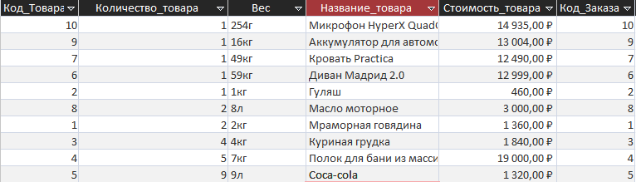

1. Заполнение таблицы Получение заказа

Текст запроса:

INSERT INTO Получение_заказа ( Код_Заказа, Дата_получения_товара, Отзыв, Оценка )

VALUES (1, '22.01.2024', 'Все отлично!', 5);

Изначальный вид таблицы:







Конечный вид таблицы:



1. Удаление данных из таблицы Получение заказа

Текст запроса:

DELETE *

FROM Получение_заказа

WHERE Код_Заказа >= 1;

Изначальный вид таблицы:







Конечный вид таблицы:



**Задание №6 Главная кнопочная форма**

